**第一次上机实验**

202030310077 杨中华 电自2004

**实验内容**

**1.编辑、编译、连接和运行属于自己的helloworld程序；**

**2.编译部分程序，改正所出现的错误信息，并写出输出结果。**

实验结果

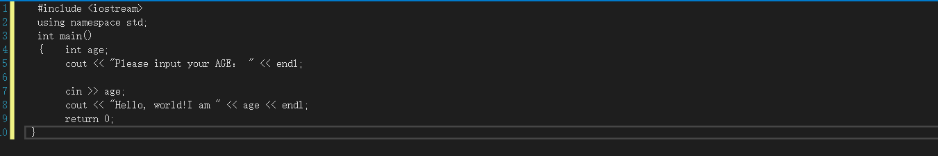

**实验内容（二）**

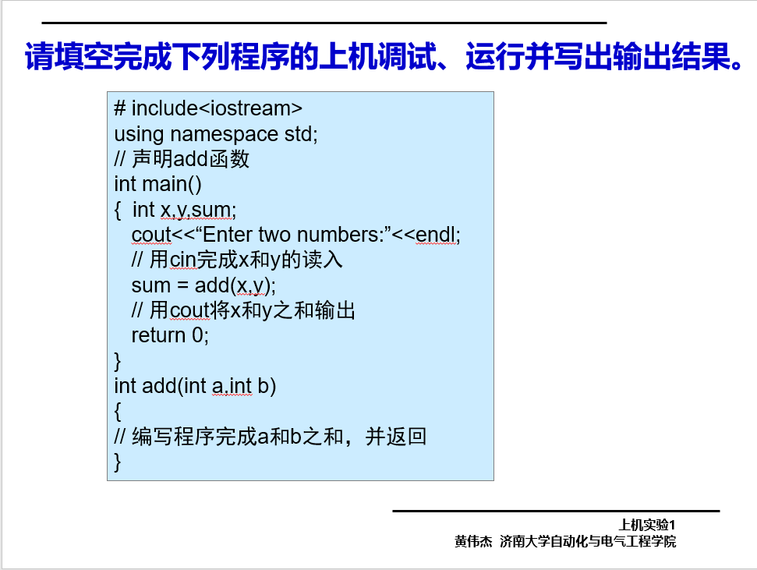

**实验结果**

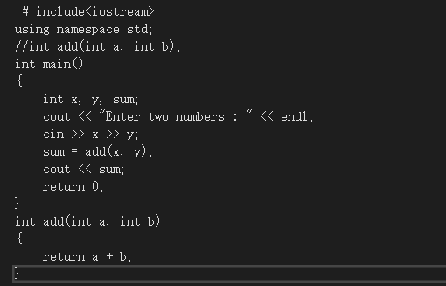

**问题总结**

这是第一次上机实验，运用了较多的c语言知识，但有些方面使用c++知识显然要比c语言更安全更快速。

Copyright ©2021-2099 zhonghuayang. All rights reserved